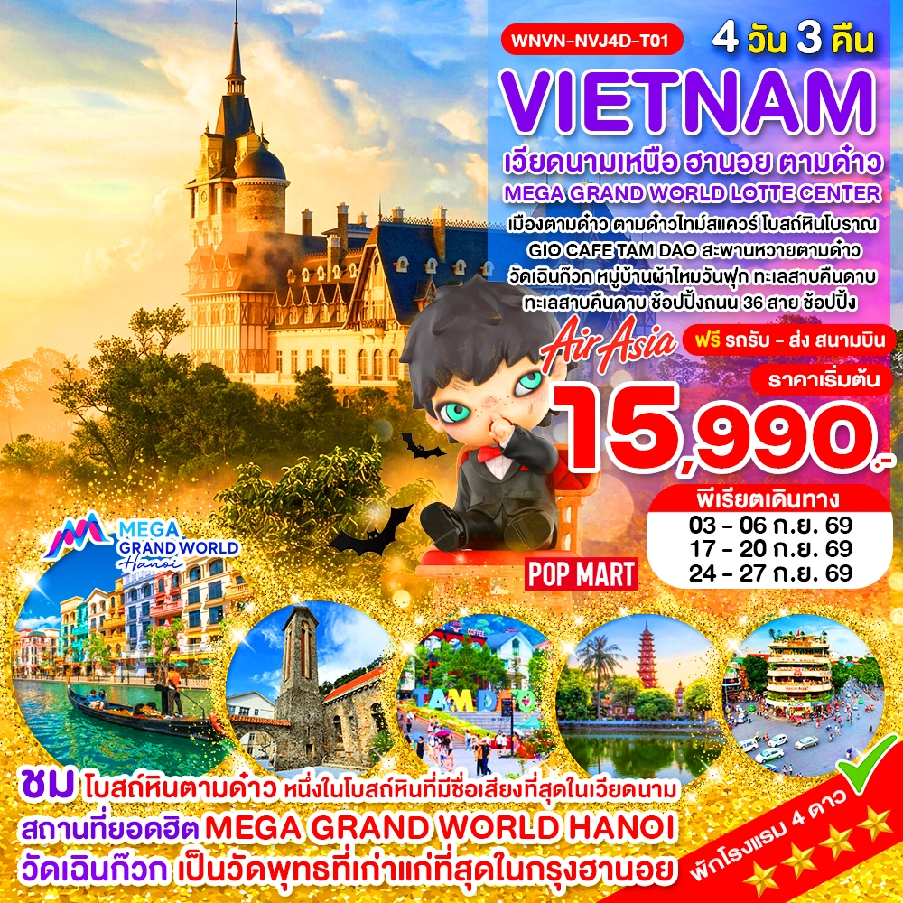

เวียดนามเหนือ ฮานอย ตามด๋าว 4 วัน 3 คืน
พักตามด๋าว 1 คืน / พักฮานอย 2 คืน
เมืองตามด๋าว ตามด๋าวไทม์สแควร์ โบสถ์หินโบราณ
GIO CAFE TAM DAO สะพานหวายตามด๋าว
วัดเฉินก๊วก หมู่บ้านผ้าไหมวันฟุก ทะเลสาบคืนดาบ
MEGA GRAND WORLD LOTTE CENTER
ช้อปปิ้งถนน 36 สาย ช้อปปิ้ง POP MART

วันที่ | โปรแกรมทัวร์ | อาหาร |  |  | โรงแรม
วันที่ | โปรแกรมทัวร์ | เช้า | เที่ยง | เย็น | โรงแรม
1 | สนามบินดอนเมือง – สนามบินนอยไบ – เมืองตามด๋าว - ตามด๋าวไทม์สแควร์ – โบสถ์หินโบราณตามด๋าว – GIO CAFE TAM DAO – เมืองตามด๋าว |  |  |  | VENUS HOTEL  หรือเทียบเท่า
2 | สะพานหวายตามด๋าว - เมืองฮานอย - ร้านเยื่อไผ่ - Mega Grand World - พักฮานอย |  |  |  | GLOUD HANOI HOTEL  หรือเทียบเท่า
3 | วัดเฉินก๊วก – LOTTE CENTER HANOI – POP MART – หมู่บ้านผ้าไหมวันฟุก - พักฮานอย |  |  |  | GLOUD HANOI HOTEL  หรือเทียบเท่า
4 | สนามบินนอยไบ - สนามบินดอนเมือง
** รายการทัวร์ข้างต้นอาจมีการเปลี่ยนแปลงตามความเหมาะสม **
โปรแกรมเดินทาง 4 วัน 3 คืน : โดยสายการบิน Thai Air Asia (FD)
BKK |  | HAN | HAN |  |  | BKK
เที่ยวบินที่ เวลาออก เวลาถึง |  |  | เที่ยวบินที่ เวลาออก เวลาถึง
FD 640 | 09.55 | 11.50 | FD 641 | 12.20 |  | 14.10
เที่ยวบินเดินทาง และเวลาอาจมีการเปลี่ยนแปลง กรุณาสอบถามเที่ยวบินคอนเฟิร์มจากเจ้าหน้าที่ก่อนทุกครั้ง

อัตราค่าบริการ
วันเดินทาง | ราคาผู้ใหญ่  (พักห้องละ 2-3 ท่าน) | เด็กอายุต่ำกว่า 12 ปี  (ไม่เสริมเตียง) | พักเดียว
3 - 6 ก.ย. 69 | 15,990 | 15,990 | 4,900
17 – 20 ก.ย. 69 | 15,990 | 15,990 | 4,900
24 – 27 ก.ย. 69 | 15,990 | 15,990 | 4,900
บริการพิเศษ รถรับ - ส่ง สนามบิน ฟรี เฉพาะภายในกรุงเทพ (ไม่สามารถรีฟันหรือคืนเงิน เนื่องจากเป็นบริการพิเศษ)
** รายการทัวร์ข้างต้นอาจมีการเปลี่ยนแปลงตามความเหมาะสม **
อัตราค่าบริการสำหรับเด็กอายุไม่เกิน 2 ปี ณ วันเดินทางกลับ (Infant) ท่านละ 4,500 บาท
**ค่าบริการข้างต้นเฉพาะนักท่องเที่ยวถือพาสปอร์ตไทยเท่านั้น พาสปอร์ตต่างชาติชำระเพิ่ม 3,000 บาท**

วันแรก สนามบินดอนเมือง – สนามบินนอยไบ – เมืองตามด๋าว - ตามด๋าวไทม์สแควร์ –
โบสถ์หินโบราณตามด๋าว – GIO CAFE TAM DAO – เมืองตามด๋าว
07.00 น. คณะพร้อมกัน ณ ท่าอากาศยานดอนเมือง ชั้น 3 เคาน์เตอร์ สายการบินไทยแอร์เอเชีย (FD) โดยมีเจ้าหน้าที่ของบริษัทฯคอยให้การต้อนรับ *กรุณาเผื่อเวลาในการเดินทางมายังสนามบิน เนื่องจากต้องใช้เวลาในการเช็คอิน สายการบินจะปิดให้ทำการเช็คอินก่อนเวลาบินประมาณ 1 ชั่วโมง*
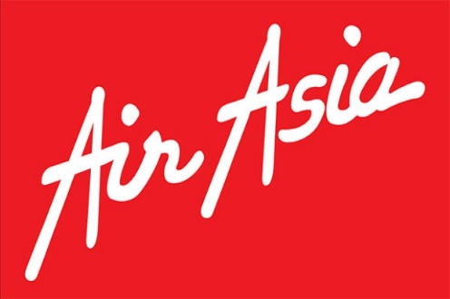
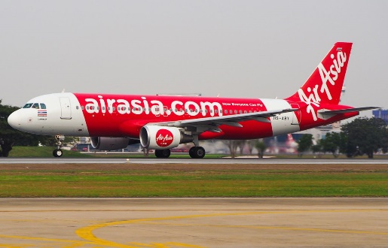

09.55 น. ออกเดินทางสู่ สนามบินนอยไบ กรุงฮานอย ประเทศเวียดนาม โดยสายการบิน ไทยแอร์เอเชีย (FD) เที่ยวบินที่ FD 640 **รวมน้ำหนักกระเป๋าสำหรับโหลดใต้ท้องเครื่อง 20 กก.และถือขึ้นเครื่องบินได้น้ำหนักไม่เกิน 7 กก. **
*** เที่ยวบินหรือเวลาอาจมีการเปลี่ยนแปลง ทั้งนี้ขึ้นอยู่กับสายการบินเป็นผู้กำหนด ***
ขอสงวนสิทธิ์ในการเลือกที่นั่งบนเครื่องบิน เนื่องจากเป็นตั๋วกรุ๊ป การจัดที่นั่งจะเป็นระบบ RANDOM ที่นั่งอาจจะไม่ได้นั่งติดกัน
ทางบริษัทไม่สามารถเข้าไปแทรกแซงได้ ซึ่งเป็นไปตามเงื่อนไขของสายการบินเป็นผู้กำหนด
11.50 น. เดินทางถึง สนามบินนอยไบ กรุงฮานอย ผ่านพิธีการตรวจคนเข้าเมืองเป็นที่เรียบร้อยและรับกระเป๋าออกจากสนามบิน (เวลาท้องถิ่นที่เวียดนาม เท่ากับประเทศไทย)
เที่ยง บริการอาหารเที่ยง ณ ภัตตาคาร (มื้อที่ 1)
นำท่านเดินทางสู่ เมืองตามด๋าว (TAM DAO) เป็นเมืองเล็กๆ ในจังหวัดหวิงฟุก ทางตอนเหนือของเวียดนาม ที่มีอากาศเย็นตลอดทั้งปี ซึ่งเมืองนี้ก็ถูกพัฒนาขึ้นมา โดยชาวฝรั่งเศสที่เคยมาอาศัยตั้งแต่ยุคอาณานิคม และมีไฮไลท์เป็นปราสาทขนาดใหญ่กลางหุบเขาเป็นซิกเนเจอร์ ทุกจุดของเมืองนี้ดู เหมือนถูกจัดวางไว้ให้เหมาะกับการถ่ายภาพและเก็บความทรงจำ ที่นี่มีทั้งคาเฟ่บรรยากาศอบอุ่น ร้านอาหารท้องถิ่นรสมือดี และวิวธรรมชาติที่ เปลี่ยนไปตามช่วงเวลา ทั้งหมอกยามเช้า แสงแดดยามบ่าย และความเงียบสงบของค่ำคืน

นำท่านเช็คอิน ตามด๋าวไทม์สแควร์ สวนสาธารณะกลางเมือง เป็นพื้นที่ที่ชาวตามด๋าวใช้พักผ่อนกันเป็นลานน้ำพุกว้าง ๆ ที่มองเห็นเมืองโดยรอบ ซึ่งรอบๆจัตุรัสนี้ก็จะมีร้านค้า คาเฟ่ ร้านอาหาร และมีมุมถ่ายรูปน่ารักๆ เหมาะสำหรับการถ่าย
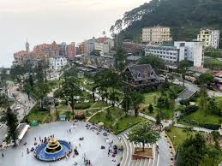
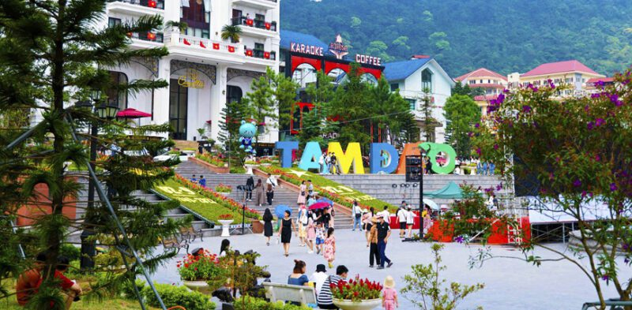

นำท่านชม โบสถ์หินโบราณตามด๋าว (ด้านนอก) เป็นหนึ่งในโบสถ์หินที่มีชื่อเสียงที่สุดในเวียดนาม สร้างในปี 1906 ยังเป็นแค่บ้านไม้ธรรมดา จนกระทั่งในปี 1937 เขาก็สร้างขึ้นมาใหม่โดยใช้หิน ซึ่งก็สร้างตามสถาปัตยกรรมแบบโกธิกที่รับมาจากฝรั่งเศส และในช่วงสงครามที่เวียดนามกับฝรั่งเศสทำสงครามกัน ก็มีหลาย ๆ สถานที่ถูกเผาทำลายไปในตอนนั้น แต่โบสถ์นี้กลับถูกยกเว้นไว้ เพราะเขาถือว่าเป็นสถานที่ศักดิ์สิทธิ์ และเป็นที่เคารพศรัทธาของผู้คน จนตอนนี้ก็กลายเป็นหนึ่งในสถานที่สำคัญของเมืองที่มีมายาวนานกว่าร้อยปี และมีลานกว้างด้านนอกล้อมรอบด้วยกำแพงโค้งที่สามารถ มองเห็นวิวทิวทัศน์ของเมืองตามด๋าวได้เกือบ 360 องศา
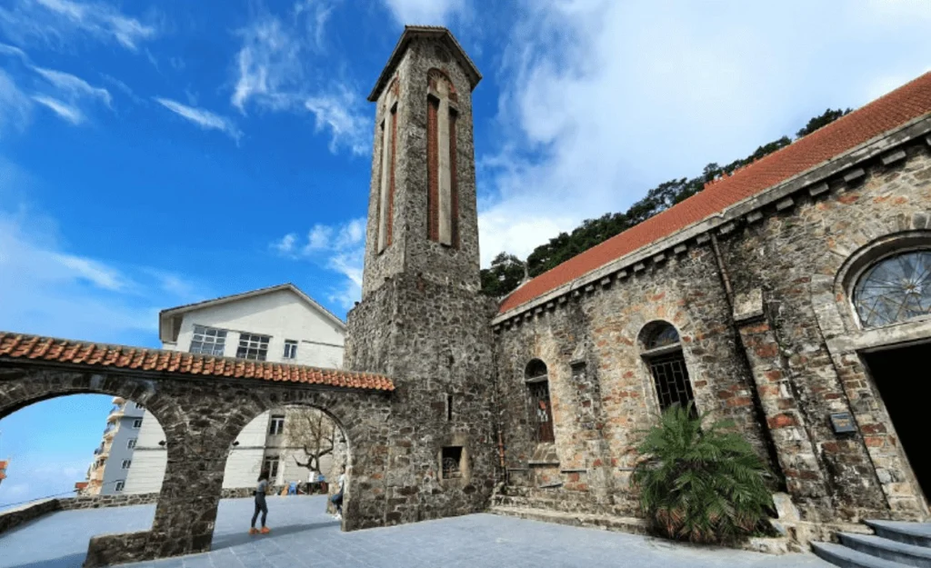
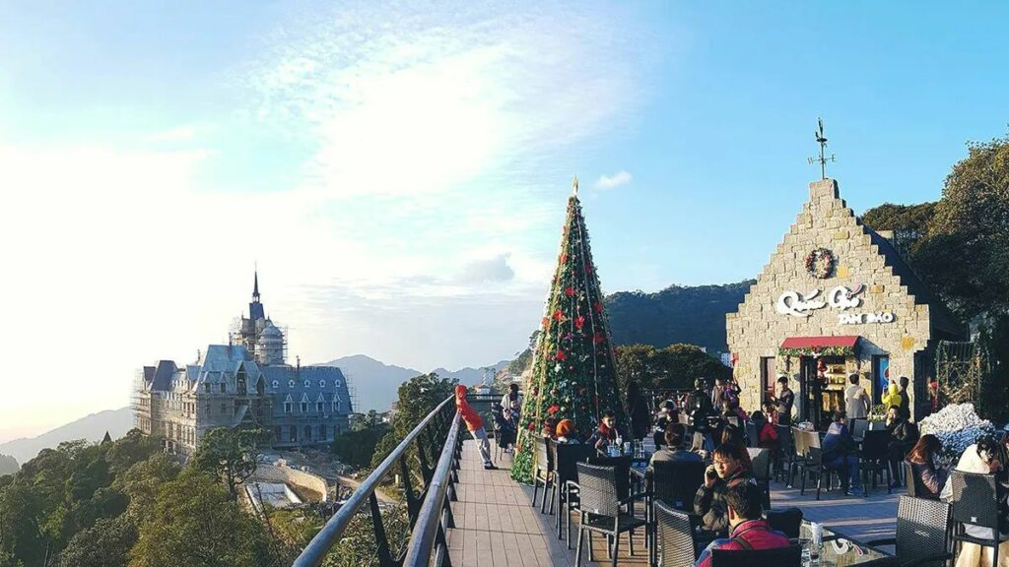
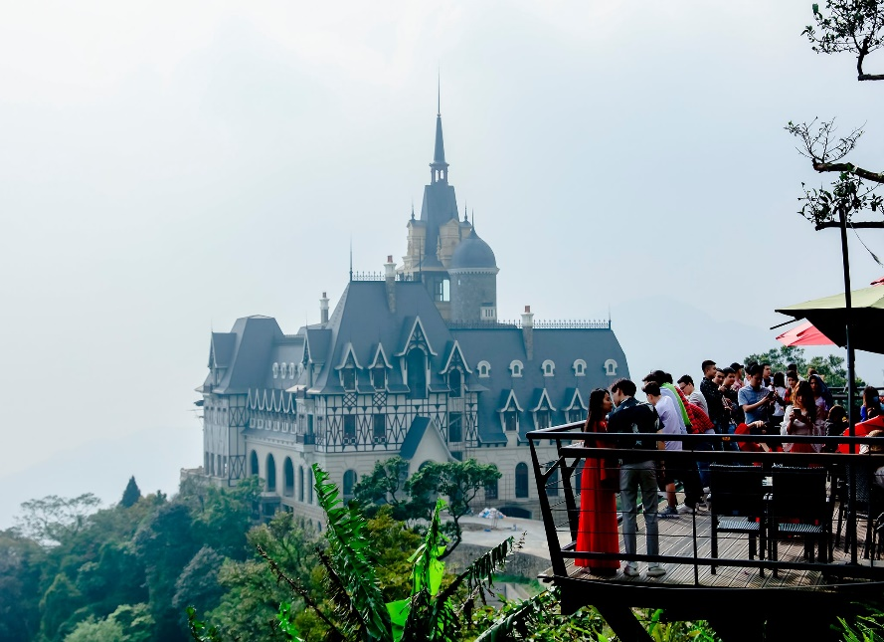

นำท่านเดินทางสู่ GIO CAFE TAM DAO คาเฟ่ชื่อดังบนยอดเขาที่เปลี่ยนกาแฟถ้วยหนึ่งให้กลายเป็นประสบการณ์สุดพิเศษ ด้วยทำเลที่มองเห็นวิวเมืองตามด๋าวจากมุมสูง GIO Cafe จึงเป็นจุดหมายของทั้งสายถ่ายรูปและสายชิล ไม่ว่าจะเป็นระเบียงกระจกที่ยื่นออกไปกลางทะเลหมอก หรือที่นั่งริมหน้าผาที่เห็นทิวเขาซ้อนกันไกลสุดสายตา ที่นี่ไม่ได้ขายแค่เครื่องดื่มดี ๆ แต่ขายความรู้สึกของการอยู่เหนือเมฆ (ไม่รวมค่าอาหารและเครื่องดื่ม)
ค่ำ บริการอาหารค่ำ ณ ภัตตาคาร (มื้อที่ 2)
นำท่านเข้าที่พัก VENUS HOTEL TAM DAO HOTEL ระดับ 4 ดาว หรือเทียบเท่า

วันที่สอง สะพานหวายตามด๋าว - เมืองฮานอย - ร้านเยื่อไผ่ - Mega Grand World - พักฮานอย
เช้า บริการอาหารเช้า ณ ห้องอาหารเช้าของโรงแรม(มื้อที่ 3)
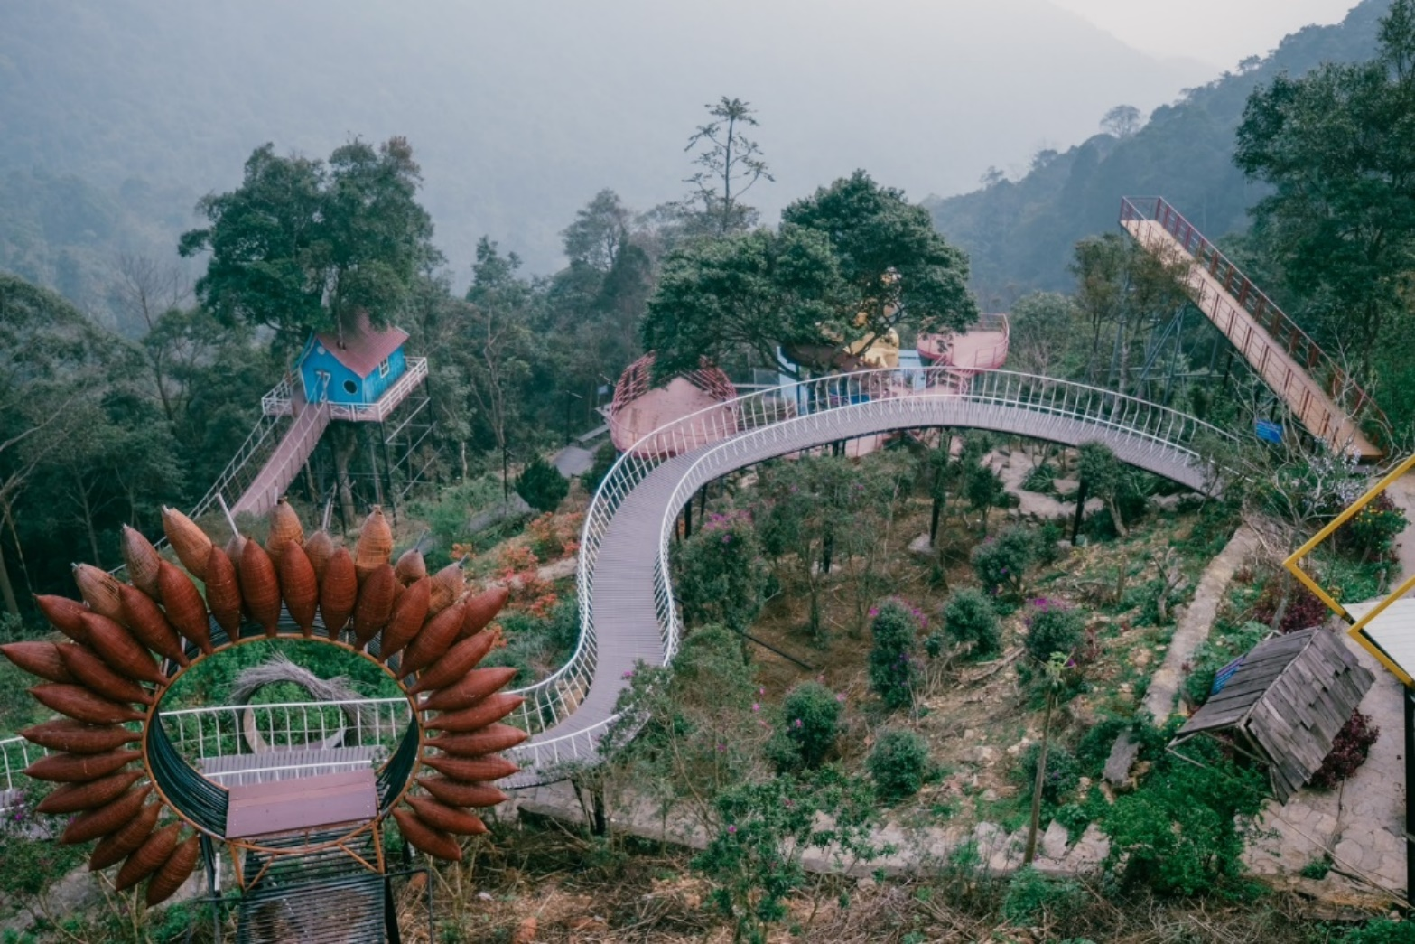
นำท่านชม สะพานหวายตามด๋าว (Tam Dao Rattan Bridge) สะพานที่ทำจากหวายที่มีความท้าทายและมุมมองที่ยอดเยี่ยมของภูเขาและธรรมชาติ
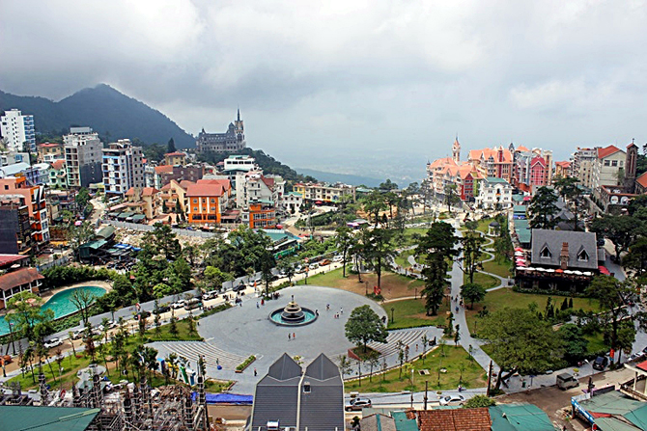
เที่ยง บริการอาหารเที่ยง ณ ภัตตาคาร (มื้อที่ 4)
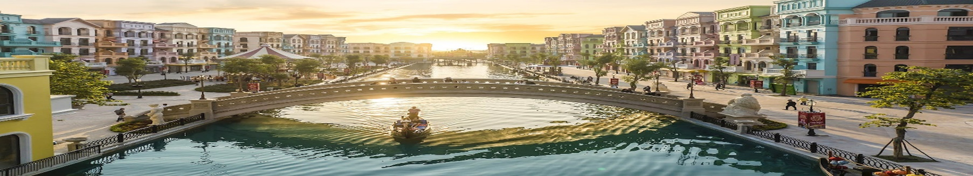
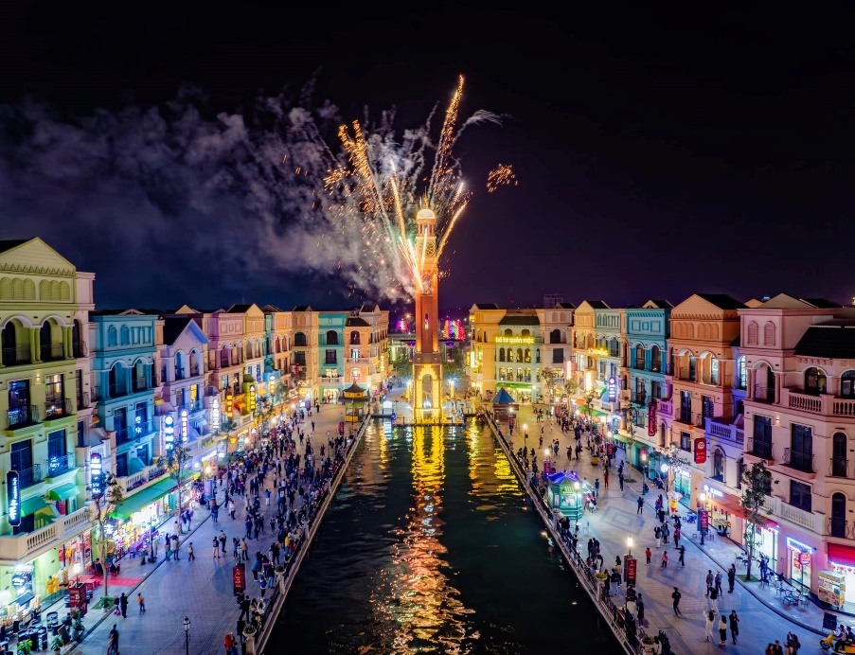
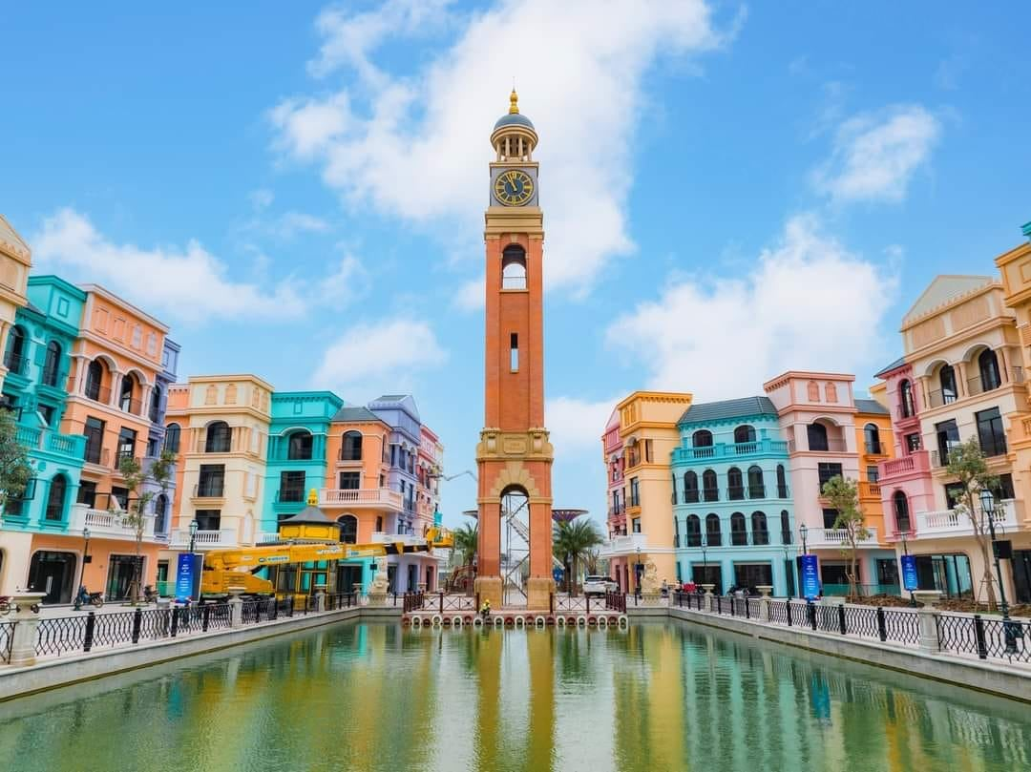
ได้เวลาอันสมควร นำท่านเดินทางสู่ เมืองฮานอย ระหว่างทางแวะ ร้านเยื่อไผ่ เป็นร้านขายผลิตภัณฑ์ที่ทำมาจากเยื่อไผ่ ที่มีคุณสมบัติในการซับน้ำ ซับกลิ่น ได้เป็นอย่างดี โดยสินค้าที่น่าสนใจมี ครีมย้อมผมธรรมจากถ่านไผ่ ชุดชั้นในจากเยื่อไผ่ หมวกคลุมซับน้ำ และ แผ่นรัดบรรเทาอาการปวดเมื่อย เป็นต้น
จากนั้นนำท่านเช็กอิน Mega Grand World Hanoi สถานที่เที่ยวยอดฮิตแห่งใหม่ กรุงฮานอย ประกอบด้วย พื้นที่จำลองเมืองเวนิสและเคทาวน์กลาง Ocean City โดยความพิเศษของ Mega Grand World Hanoi คือการผสมผสานเสน่ห์ความเป็นตะวันออกกับความเป็นตะวันตกเข้าไว้อย่างลงตัว ซึ่งที่นี่เต็มไปด้วยอาคารสีสันสดใสคัลเลอร์ฟูล มีให้ล่องเรือกอนโดล่า ชมเมือง “มหานครแห่งความฝัน” นอกจากภูมิทัศน์อันงดงามแล้วยังมีกิจกรรมที่น่าสนใจคือ การแสดงที่ผสมผสานเทคโนโลยี mapping 3D บนผืนน้ำที่ใหญ่ที่สุดในเอเชีย - The Grand Voyage ซึ่งการแสดงจะเปิดให้เข้าชมฟรีตั้งแต่เวลา 20.30 น. ทุกวัน โดยที่นี้รวมศูนย์การค้า ความบันเทิง ร้านค้า ที่เที่ยว ถ่ายรูป และแหล่งพักผ่อนไว้ด้วยกัน บรรยากาศเหมือนเราหลุดไปอยู่ในยุโรป เวนิส อิตาลี (ไม่รวมกิจกรรมอาหารและเครื่องดื่ม ต่างๆ ในบริเวณ Mege Grand World)
เย็น บริการอาหารค่ำ ณ ภัตตาคาร (มื้อที่ 5)
นำท่านเข้าที่พัก GLOUD HANOI HOTEL ระดับ 4 ดาว หรือเทียบเท่า
วันที่สาม วัดเฉินก๊วก – LOTTE CENTER HANOI – POP MART – หมู่บ้านผ้าไหมวันฟุก - พักฮานอย
เช้า บริการอาหารเช้า ณ ห้องอาหารเช้าของโรงแรม(มื้อที่ 6)
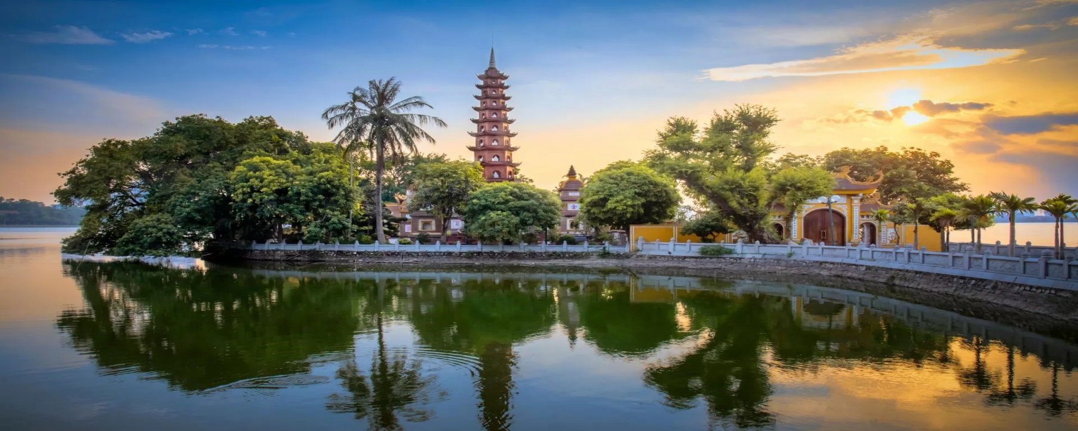
นำท่านชม วัดเฉินก๊วก หรือ เจดีย์เฉินก๊วก (Tran Quoc Temple) เป็นวัดพุทธที่เก่าแก่ที่สุดในกรุงฮานอย เป็นเจดีย์สีแดงที่สร้างขึ้นด้วยสถาปัตยกรรมจีนโบราณอันงดงาม สร้างขึ้นในสมัยราชวงศ์ลี (ศตวรรษที่ 6) โดยกษัตริย์เลนามเดอ เพื่ออุทิศให้กับพระโพธิสัตว์อวโลกิเตศวร วัดเฉินก๊วกตั้งอยู่บนเกาะกลางทะเลสาบภายในวัดเฉินก๊วกองค์เจดีย์ตั้งตระหง่านด้วยความสูง 15 เมตรจนมองเห็นได้อย่างเด่นชัดจากในระยะไกล และเมื่อชมทัศนียภาพจากริมทะเลสาบก็จะยิ่งสวยงามเป็นอย่างมาก สิ่งปลูกสร้างส่วนใหญ่ภายในบริเวณวัดนี้มีอายุราวหนึ่งพันห้าร้อยปี
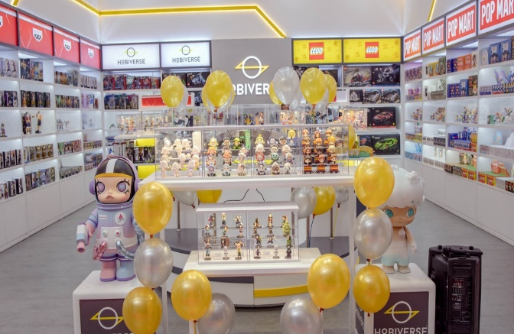

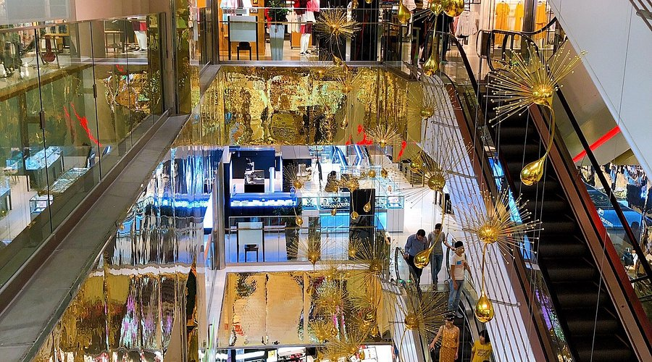
นำท่านช้อปปิ้งห้าง LOTTE CENTER HANOI แหล่งรวมสินค้าแบรนด์ดัง เช่น Armani, Coach, Michael Kors, Loewe, Jimmy Choo, Salvatore Ferragamo, TODS, Hugo Boss, Polo Ralph Lauren, Dunhill, Lanvin, Kenzo, Nike, adidas, Le Creuset และอื่นๆ อีกมากมาย และเอาใจเหล่าสาวก POP MART ให้ได้เลือกซื้อ ART TOY สุดฮิตกันอย่างเพลิดเพลิน
เที่ยง บริการอาหารเที่ยง ณ ภัตตาคาร (มื้อที่ 7)
นำท่านชม หมู่บ้านผ้าไหมวันฟุก เป็นหมู่บ้านโบราณมีประวัติศาสตร์อันยาวนานในการผลิตผลิตภัณฑ์ผ้าไหมคุณภาพสูง ชมฝีมือช่างฝีมือท้องถิ่นที่กำลังทอผ้าเพื่อสร้างสรรค์ผลิตภัณฑ์ผ้าไหมหลากหลายชนิด ทั้งผ้าพันคอ ชุดเดรส เนคไท และอื่นๆ อีกมากมาย และชมต้นไทรขนาดใหญ่ บ่อน้ำโบราณ และบ้านเรือนชุมชนที่ตั้งตระหง่านอยู่ในหมู่บ้านมานานหลายศตวรรษ
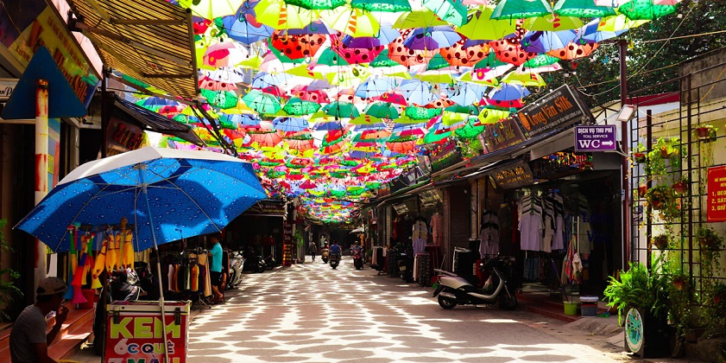
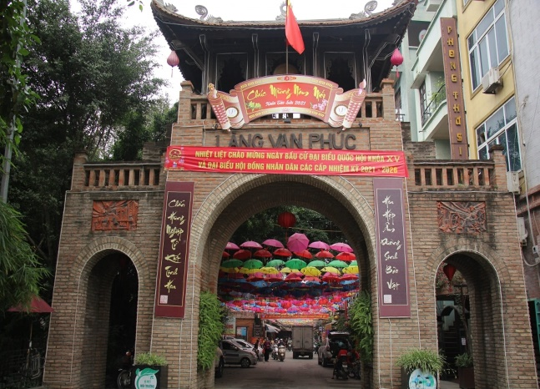

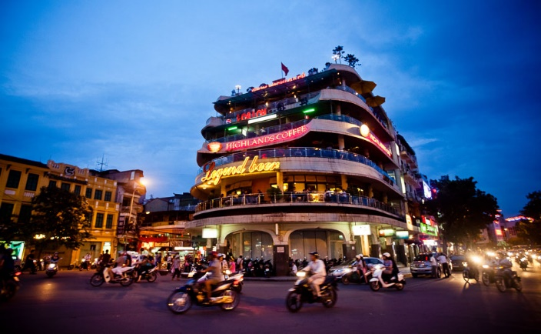
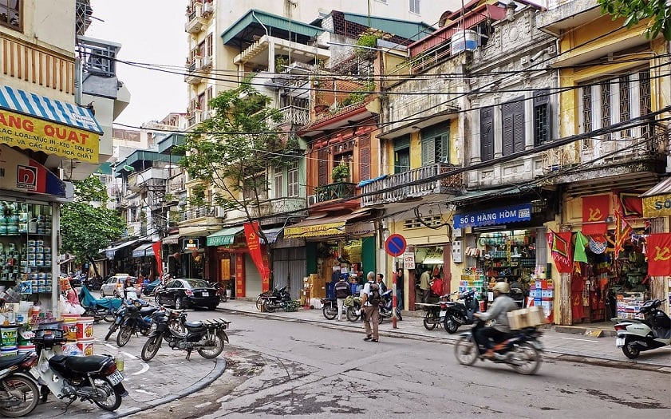
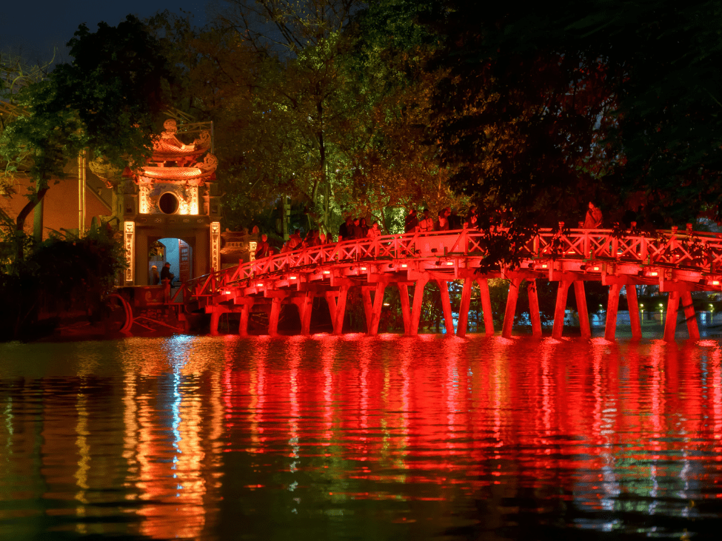
นำท่าน อิสระช้อปปิ้ง ที่ ถนน 36 สาย (THE OLD QUARTER’S 36 STREET) แหล่งช้อปปิ้งยอดฮิตของฮานอย มีต้นไม้ปกคลุมสองฝั่งถนน ชื่อถนน 36 มาจาก 36 อาชีพที่ทำการค้าขายบนถนนแห่งนี้ ตั้งแต่อดีต อย่างเช่นงานด้านหัตถกรรมสอดคล้องกับชื่อถนนแต่ละเส้นในอดีตอย่าง เครื่องเงิน ผ้าไหม แต่ปัจจุบันนี้มีมากกว่า 36 ไปแล้ว ที่นี่จะเป็นแหล่งช้อปปิ้งที่มีสินค้าเกือบทุกชนิด ร้านขายชุดกีฬา จะมีแทบทุกแบรนด์ เพราะที่นี้เป็นแหล่งผลิตให้กับหลายๆ แบรนด์ อีกทั้งยังมี ทะเลสาบคืนดาบ ทะเลสาบใจกลางเมืองฮานอย ทะเลสาบแห่งนี้มีตำนานกล่าวว่า ในสมัยที่เวียดนามทำสงครามสู้รบกับประเทศจีน กษัตริย์แห่งเวียดนามได้ทำสงครามมาเป็นเวลานาน แต่ยังไม่สามารถเอาชนะทหารจากจีนได้สักที ทำให้เกิดความท้อแท้พระทัย เมื่อได้มาล่องเรือที่ทะเลสาบแห่งนี้ ได้มีเต่าขนาดใหญ่ตัวหนึ่งได้คาบดาบวิเศษมาให้พระองค์ เพื่อทำสงครามกับประเทศจีน หลังจากที่พระองค์ได้รับดาบมานั้น พระองค์ได้กลับไปทำสงครามอีกครั้ง และได้รับชัยชนะเหนือประเทศจีน ทำให้บ้านเมืองสงบสุข เมื่อเสร็จศึกสงครามแล้ว พระองค์ได้นำดาบมาคืน ณ ทะเลสาบแห่งนี้
เย็น บริการอาหารค่ำ ณ ภัตตาคาร (มื้อที่ 8)
นำท่านเข้าที่พัก GLOUD HANOI HOTEL ระดับ 4 ดาว หรือเทียบเท่า

วันที่สี่ สนามบินนอยไบ - สนามบินดอนเมือง
เช้า บริการอาหารเช้า ณ ห้องอาหารเช้าของโรงแรม(มื้อที่ 9)
นำท่านเดินทาง สู่ท่าอากาศยานนานาชาตินอยไบ เตรียมตัวเดินทางสู่กรุงเทพฯ
12.20 น. เดินทางกลับสู่สนามบิน ท่าอากาศยานดอนเมือง โดย สายการบินไทยแอร์เอเชีย (FD) เที่ยวบินที่ FD 641
14.10 น. เดินทางถึง สนามบินดอนเมือง โดยสวัสดิภาพ พร้อมความประทับใจไม่รู้ลืม

บริษัทขอสงวนสิทธิ์ : รายการทัวร์สามารถเปลี่ยนแปลงได้ตามความเหมาะสม เนื่องจากสภาวะอากาศ, การเมือง, สายการบิน เป็นต้น โดยมิต้องแจ้งให้ทราบล่วงหน้า จึงขอสงวนสิทธิ์ในการปรับเปลี่ยนเวลาท่องเที่ยวตามสถานที่ในโปรแกรมการเดินทาง
**สำคัญ**สำเนาหน้าพาสปอร์ตผู้เดินทาง (จะต้องมีอายุเหลือมากกว่า 6 เดือน หรือ 180 วัน ก่อนหมดอายุนับจากวันเดินทางไป-กลับ) **กรุณาตรวจสอบก่อนส่งให้บริษัทมิฉะนั้นทางบริษัทจะไม่รับผิดชอบกรณีพาสปอร์ตหมดอายุ ** กรุณาส่งพร้อมพร้อมหลักฐานการโอนเงินมัดจำ

เงื่อนไขการให้บริการ
- กรุณาทําการจองล่วงหน้าก่อนเดินทางอย่างน้อย 45 วัน พร้อมชําระเงินมัดจํา ท่านละ 5,000 บาท/ท่าน และชําระส่วนที่เหลือ 30 วัน ก่อนการเดินทาง กรณีวันเดินทางน้อยกว่า 30 วัน หรือ ราคาทัวร์พิเศษต้องชําระค่าทัวร์เต็มจํานวน 100% เท่านั้น
- คณะผู้เดินทางจำนวน 30 ท่านขึ้นไปจึงออกเดินทาง ในกรณีที่มีผู้เดินทางไม่ถึง 30 ท่าน ขอสงวนสิทธิ์เลื่อนวันเดินทาง หรือ ยกเลิกการเดินทาง โดยทางบริษัทจะแจ้งให้ท่านทราบล่วงหน้า 10 วันก่อนการเดินทาง
- กรณีเลื่อน หรือยกเลิกการออกเดินทาง โดยทางบริษัทจะทำการแจ้งให้ท่านทราบล่วงหน้าก่อนการเดินทาง 15 วัน
หรือขอสงวนสิทธิในการปรับราคาค่าบริการเพิ่ม กรณีที่มีผู้เดินทางไม่ถึงตามจํานวนที่กําหนด ทางบริษัทฯ ขอสงวนสิทธิ์ในการเลื่อนการเดินทาง หรือเปลี่ยนแปลงอัตราค่าบริการ (ปรับราคาเพิ่มขึ้น เพื่อให้คณะได้ออกเดินทาง ตามความต้องการ) โดยทางบริษัทจะทำการแจ้งให้ท่านทราบก่อนล่วงหน้า
- ท่านที่ต้องออกบัตรโดยสารภายในประเทศ (ตั๋วเครื่องบิน, รถทัวร์, รถไฟ) กรุณาติดต่อเจ้าหน้าที่ของบริษัทฯ ก่อนทุก
ครั้ง มิฉะนั้นทางบริษัทจะไม่รับผิดชอบใดๆ ทั้งสิ้น เนื่องจากสายการบินอาจมีการปรับเปลี่ยนไฟล์ท หรือ เวลาบิน โดยไม่แจ้งให้ทราบล่วงหน้า
- เงื่อนไขกรมธรรม์เป็นไปตามเงื่อนไขของบริษัทฯประกันเป็นผู้พิจารณา
- หากมีสถานที่หรือร้านค้าที่ไม่สามารถเปิดให้บริการได้ภายหลัง โปรแกรมอาจมีการเปลี่ยนแปลงได้ตามความเหมาะสม โดยไม่แจ้งให้ทราบล่วงหน้า โดยส่วนนี้ทางบริษัทจะคำนึงถึงประโยชน์ของลูกค้าเป็นสำคัญ หากกรณีที่จำเป็นจะต้องมีค่าใช้จ่ายเพิ่ม ทางบริษัทจะแจ้งให้ทราบล่วงหน้า
- กรณีพัก 3 ท่าน/ห้อง ทางโรงแรมจะทำการเสริมเตียงให้เท่านั้น การเสริมเตียงจะขึ้นอยู่กับนโยบายของโรงแรมนั้นๆ (บางโรงแรมใช้เตียง SGL ในการเสริมเตียง บางโรงแรมจะใช้ฟูกในการเสริมเตียง) กรณีที่ห้อง TRP เต็ม ทางบริษัทอาจจะต้องปรับไปนอนห้องพักสำหรับ 1 ท่าน 1 ห้องและสำหรับ 2 ท่าน 1 ห้อง โดยท่านจะต้องชำระค่าห้องพักเดี่ยว
- โปรแกรมอาจมีการเปลี่ยนแปลงได้ตามความเหมาะสม โดยไม่ต้องแจ้งให้ทราบล่วงหน้า

อัตราค่าบริการนี้รวม
- ค่าบัตรโดยสารโดยเครื่องบิน (ตั๋ว) ไป และ กลับพร้อมคณะ ชั้นประหยัด (ECONOMY CLASS) รวมถึงค่าภาษีสนามบินและค่าภาษีน้ำมันทุกแห่ง กรณีต้องการอัพเกรด UPGRADE ใช้วีลแชร์ (WHEEL CHAIR) หรือ เปลี่ยนแปลงบัตรโดยสาร ไม่ว่าเที่ยวใด เที่ยวหนึ่ง กรุณาติดต่อเจ้าหน้าที่เป็นกรณีพิเศษ ทางบริษัทของสงวนสิทธิ์ในการเรียกเก็บค่าใช้จ่ายตามจริงที่เกิดขึ้นกับผู้เดินทาง
- ค่าธรรมเนียมน้ำหนักกระเป๋าสำหรับโหลดใต้ท้องเครื่องไม่เกิน 20 ก.ก.(จำนวน 1 ใบ) และถือขึ้นเครื่องบินได้น้ำหนักไม่เกิน 7 ก.ก.ต่อท่าน (ตามเงื่อนไขของสายการบิน)
- รวมรถรับ - ส่ง สนามบิน (ไม่สามารถรีฟันหรือคืนเงิน เนื่องจากเป็นบริการพิเศษ)
- ค่ารถรับ-ส่ง นำเที่ยวตลอดทริป
- ค่าอาหารตามมื้อที่ระบุในรายการ
- ค่าประกันอุบัติเหตุระหว่างเดินทางตามกรมธรรม์: (เงื่อนไขตามกรมธรรม์)
- ค่าไกด์ ค่าเข้าชม และ ค่ายานพาหนะทุกชนิด ตามที่ระบุไว้ในรายการทัวร์ข้างต้น เจ้าหน้าที่บริษัท ฯ คอยอำนวย
ความสะดวกตลอดการเดินทาง
- ค่าโรงแรมที่พัก ห้องละ 2-3 ท่าน กรณีห้องพักในเมืองที่ระบุไว้ในโปรแกรมมีเทศกาลวันหยุด มีงานแฟร์ต่างๆ บริษัทขอจัดที่พักในเมืองใกล้เคียงแทน
อัตราค่าบริการนี้ไม่รวม
- ค่าวีซ่าสำหรับคนต่างชาติ (คนไทยไม่ใช้วีซ่า)
- ค่าทิปไกด์ท้องถิ่นและคนขับรถ ท่านละ 2,000 บาท/ตลอดการเดินทาง/ต่อท่าน (ชำระที่สนามบินในวันเดินทาง)
- ค่าทิปหัวหน้าทัวร์ (ไทย) ไม่ได้รวมอยู่ในค่าทิปไกด์ท้องถิ่นและคนขับรถ(ตามมาตรฐานการให้ทิป วันละ 100 บาท/ท่าน/วัน)
- ค่าใช้จ่ายส่วนตัวนอกเหนือจากรายการที่ระบุ เช่น ค่าทำหนังสือเดินทาง ค่าโทรศัพท์ ค่าโทรศัพท์ทางไกล ค่าอินเตอร์เน็ต ค่าซักรีด มินิบาร์ในห้อง
- VAT 7% และภาษีหัก ณ ที่จ่าย 3% กรณีต้องการออกใบเสร็จรับเงินในนามบริษัท

เงื่อนไขการแจ้งยกเลิกการเดินทาง
กรณียกเลิก : (จอยกรุ๊ป)
- ยกเลิกก่อนการเดินทาง 45 วัน บริษัทฯ จะคืนเงินค่ามัดจำให้ทั้งหมด โดยหักค่าใช้จ่ายที่เกิดขึ้นจริง ยกเว้นในกรณีวันหยุดเทศกาล, วันหยุดนักขัตฤกษ์ ยกเลิกก่อนการเดินทาง 60 วัน จะคืนเงินค่ามัดจำให้ทั้งหมด โดยหักค่าใช้จ่ายที่เกิดขึ้นจริง
- ยกเลิกน้อยกว่า 45 วัน ก่อนการเดินทาง หักค่าทัวร์ 50% จากราคาขาย และยึดเงินมัดจำทั้งหมดไม่ว่ากรณีใด ๆ ทั้งสิ้น
- ยกเลิกน้อยกว่า 30 วัน ก่อนการเดินทาง บริษัทฯ ขอสงวนสิทธิ์เก็บเงินค่าทัวร์ทั้งหมดไม่ว่ากรณีใด ๆ ทั้งสิ้น
กรณียกเลิก : (ตัดกรุ๊ป)
- ยกเลิกหรือเลื่อนการเดินทางต้องทำก่อนการเดินทาง 60 วัน บริษัทฯ จะคืนเงินค่ามัดจำให้ทั้งหมด ยกเว้นในกรณีวันหยุดเทศกาล,วันหยุดนักขัตฤกษ์ ทางบริษัทฯขอสงวนสิทธิ์ยึดเงินมัดจำโดยไม่มีเงื่อนไขใดๆทั้งสิ้น
- ยกเลิกการเดินทางภายใน 60 วัน ทางบริษัทฯขอสงวนสิทธิ์ยึดเงินมัดจำโดยไม่มีเงื่อนไขใดๆทั้งสิ้น
- ยกเลิกการเดินทางหลังชำระเต็มจำนวน ทางบริษัทฯขอสงวนสิทธิ์เก็บเงินค่าทัวร์ทั้งหมดโดยไม่มีเงื่อนไขใดๆทั้งสิ้น
กรณีเจ็บป่วย :
- กรณีเจ็บป่วย จนไม่สามารถเดินทางได้ ซึ่งจะต้องมีใบรับรองแพทย์จากโรงพยาบาลรับรอง บริษัทฯจะทำการเลื่อนการเดินทางของท่านไปยังคณะต่อไป แต่ทั้งนี้ท่านจะต้องเสียค่าใช้จ่ายที่ไม่สามารถยกเลิกหรือเลื่อนการเดินทางได้ตามความเป็นจริง
- ในกรณีเจ็บป่วยกะทันหันก่อนล่วงหน้าเพียง 7 วันทำการ ทางบริษัทฯ ขอสงวนสิทธิ์ในการคืนเงินทุกกรณี

เงื่อนไขและข้อควรทราบอื่นๆ ที่ท่านควรทราบ
- กรุณาอ่านศึกษารายละเอียดทั้งหมดก่อนทำการจอง เพื่อความถูกต้องและความเข้าใจตรงกันระหว่างท่านลูกค้าและบริษัทฯ และเมื่อท่านตกลงชำระเงินมัดจำหรือค่าทัวร์ทั้งหมดกับทางบริษัทฯ แล้ว ทางบริษัทฯ จะถือว่าท่านได้ยอมรับเงื่อนไขข้อตกลงต่างๆ ทั้งหมด
- โปรแกรมอาจเปลี่ยนแปลงได้ตามความเหมาะสม โดยถือประโยชน์ลูกค้าเป็นสำคัญ
- ขอสงวนสิทธิ์การเก็บค่าน้ำมันและภาษีสนามบินทุกแห่งเพิ่ม หากสายการบินมีการปรับขึ้นก่อนวันเดินทาง
- บริษัทฯ ขอสงวนสิทธิ์ในการเปลี่ยนเที่ยวบิน โดยมิต้องแจ้งให้ทราบล่วงหน้าอันเนื่องจากสาเหตุต่างๆ
- บริษัทฯ จะไม่รับผิดชอบใดๆ ทั้งสิ้น หากเกิดกรณีความล่าช้าจากสายการบิน, การยกเลิกบิน, การประท้วง, การนัดหยุดงาน, การก่อการจลาจล, ภัยธรรมชาติ, การนาสิ่งของผิดกฎหมาย ซึ่งอยู่นอกเหนือความรับผิดชอบของบริษัทฯ
- บริษัทฯ จะไม่รับผิดชอบใดๆ ทั้งสิ้น หากเกิดสิ่งของสูญหาย อันเนื่องเกิดจากความประมาทของท่าน, เกิดจากการโจรกรรม และ อุบัติเหตุจากความประมาทของนักท่องเที่ยวเอง
- เมื่อท่านตกลงชำระเงินมัดจำหรือค่าทัวร์ทั้งหมดกับทางบริษัทฯ แล้ว ทางบริษัทฯ จะถือว่าท่านได้ยอมรับเงื่อนไขข้อตกลงต่างๆ ทั้งหมด
- รายการนี้เป็นเพียงข้อเสนอที่ต้องได้รับการยืนยันจากบริษัทฯอีกครั้งหนึ่งหลังจากได้สำรองโรงแรมที่พักในต่างประเทศเรียบร้อยแล้ว โดยโรงแรมจัดในระดับใกล้เคียงกัน ซึ่งอาจจะปรับเปลี่ยนตามที่ระบุในโปรแกรม
- การจัดการเรื่องห้องพัก เป็นสิทธิของโรงแรมในการจัดห้องให้กับกรุ๊ปที่เข้าพัก โดยมีห้องพักสำหรับผู้สูบบุหรี่ / ปลอดบุหรี่ได้ โดยอาจจะขอเปลี่ยนห้องได้ตามความประสงค์ของผู้ที่พัก ทั้งนี้ขึ้นอยู่กับความพร้อมให้บริการของโรงแรม และไม่สามารถรับประกันได้
- กรณีผู้เดินทางต้องการความช่วยเหลือเป็นพิเศษ อาทิเช่น ใช้วิวแชร์ กรุณาแจ้งบริษัทฯ อย่างน้อย 7 วันก่อนการเดินทาง มิฉะนั้น บริษัทฯไม่สามารถจัดการได้ล่วงหน้าได้
- มัคคุเทศก์ พนักงานและตัวแทนของผู้จัด ไม่มีสิทธิในการให้คำสัญญาใด ๆ ทั้งสิ้นแทนผู้จัด นอกจากมีเอกสารลงนามโดยผู้มีอำนาจของผู้จัดกำกับเท่านั้น
- ผู้จัดจะไม่รับผิดชอบและไม่สามารถคืนค่าใช้จ่ายต่างๆ ได้เนื่องจากเป็นการเหมาจ่ายกับตัวแทนต่างๆ ในกรณีที่ผู้เดินทางไม่ผ่านการพิจารณาในการตรวจคนเข้าเมือง-ออกเมือง ไม่ว่าจะเป็นกองตรวจคนเข้าเมืองหรือกรมแรงงาน
ของทุกประเทศในรายการท่องเที่ยว อันเนื่องมาจากการกระทำที่ส่อไปในทางผิดกฎหมาย การหลบหนี เข้าออกเมือง เอกสารเดินทางไม่ถูกต้อง หรือ การถูกปฏิเสธในกรณีอื่น ๆ
- กรณีที่ท่านต้องออกตั๋วภายใน เช่น (ตั๋วเครื่องบิน, ตั๋วรถทัวร์, ตั๋วรถไฟ) กรุณาสอบถามที่เจ้าหน้าที่ทุก ครั้งก่อนทำการออกตั๋ว เนื่องจากสายการบินอาจมีการปรับเปลี่ยนไฟล์ทบิน หรือเวลาบิน โดยไม่ได้แจ้งให้ทราบล่วงหน้า ทางบริษัทฯ จะไม่รับผิดชอบใด ๆ ในกรณี ถ้าท่านออกตั๋วภายในโดยไม่แจ้งให้ทราบและหากไฟล์ทบินมีการปรับเปลี่ยนเวลาบินเพราะถือว่าท่านยอมรับในเงื่อนไขดังกล่าว
- กรณีใช้หนังสือเดินทางราชการ (เล่มน้ำเงิน) เดินทางเพื่อการท่องเที่ยวกับคณะทัวร์ หากท่านถูกปฏิเสธในการเข้า –
ออกประเทศใด ๆ ก็ตาม ทางบริษัทฯ ขอสงวนสิทธิ์ไม่คืนค่าทัวร์และรับผิดชอบใด ๆ ทั้งสิ้น

